# ArcGIS实验4：网络分析

学号：10909XXXXXXX

姓名：XXX

## 一、实验类型

验证性实验

## 二、实验目的

（1）掌握网络数据集的创建；

（2）掌握设施网络分析解决问题的方法；

（3）了解不同的网络模型的参数设置。的制作。

## 三、实验数据

Road.shp、accident.shp、candidate.shp、disturbute.shp、hospital.shp、marketplace.shp、service.shp、square.shp

## 四、实验内容

（1）网络分析基础

（2）网络数据集创建

（3）传输网络分析：最优路径分析（finding the best route）、服务区域分析（Finding service areas）、查找最邻近设施（finding the closest facility）、创建起始-目的地成本矩阵（Creating an OD cost matrix）、车辆路径派发（Vehicle Routing Problem)、位置分配（Location-Allocation)。

## 五、实验步骤（选取前三种网络分析进行步骤展示，六种分析结果见实验结果）

### 5.1 网络分析准备

（1）在【自定义】|【拓展模块】勾选【Network Analyst】，将该模块打开。

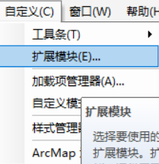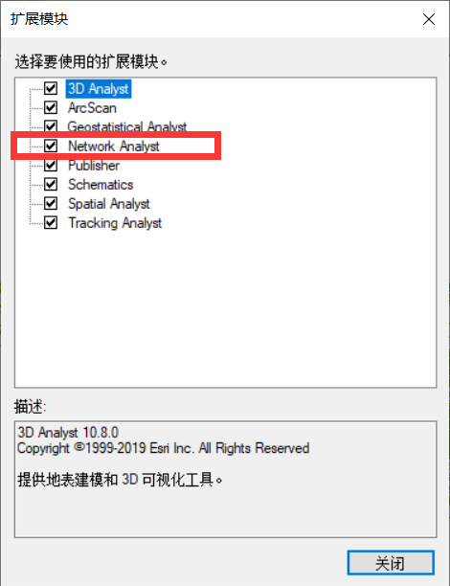

**图5.1.1 扩展模块操作**

（2）右击菜单栏中【自定义】|【工具条】，将网络分析工具条激活，并点击【Network Analyst】|【选项】，进行常规与位置捕捉地设置。



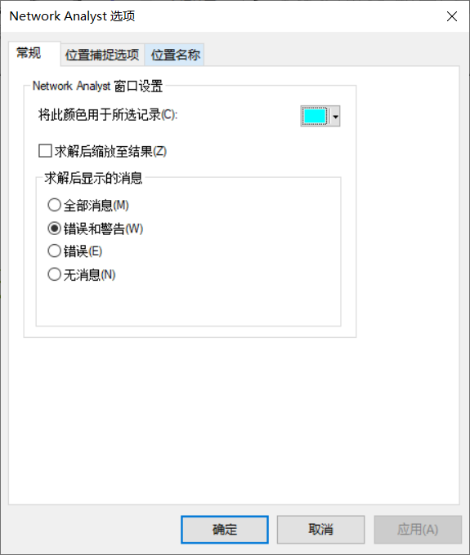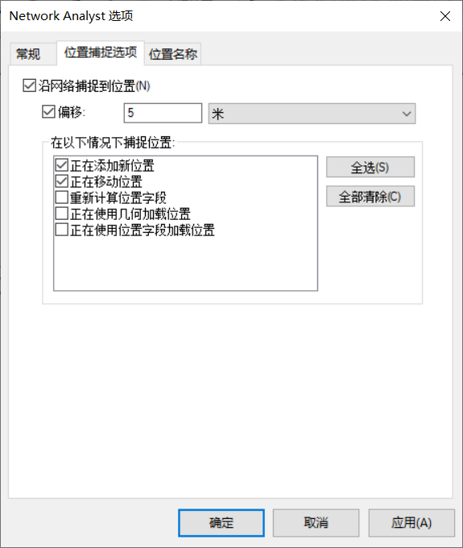

**图5.1.2 工具选项设置**

### 5.2 创建网络数据集

（1）首先在“实验四”的文件夹下创建文件地理数据库并命名为“cd.gdb”,右击数据库新建要素集并将要素集命名为“cd_dataset”，右击要素集，导入所需要的实验数据，将road.shp数据导入。右击“cd_dataset”，点击【新建】|【网络数据集】。

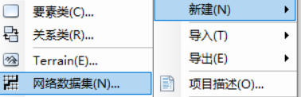

**图5.2.1 新建网络数据集**

（2）设置网络数据集的名称

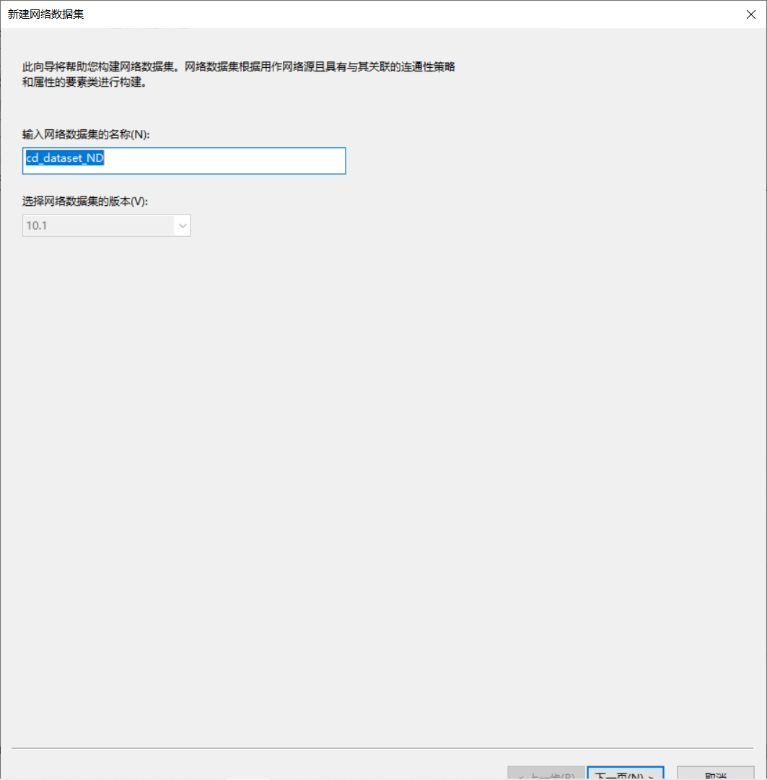

**图5.2.2 设置名称**

（3）选择参与的要素

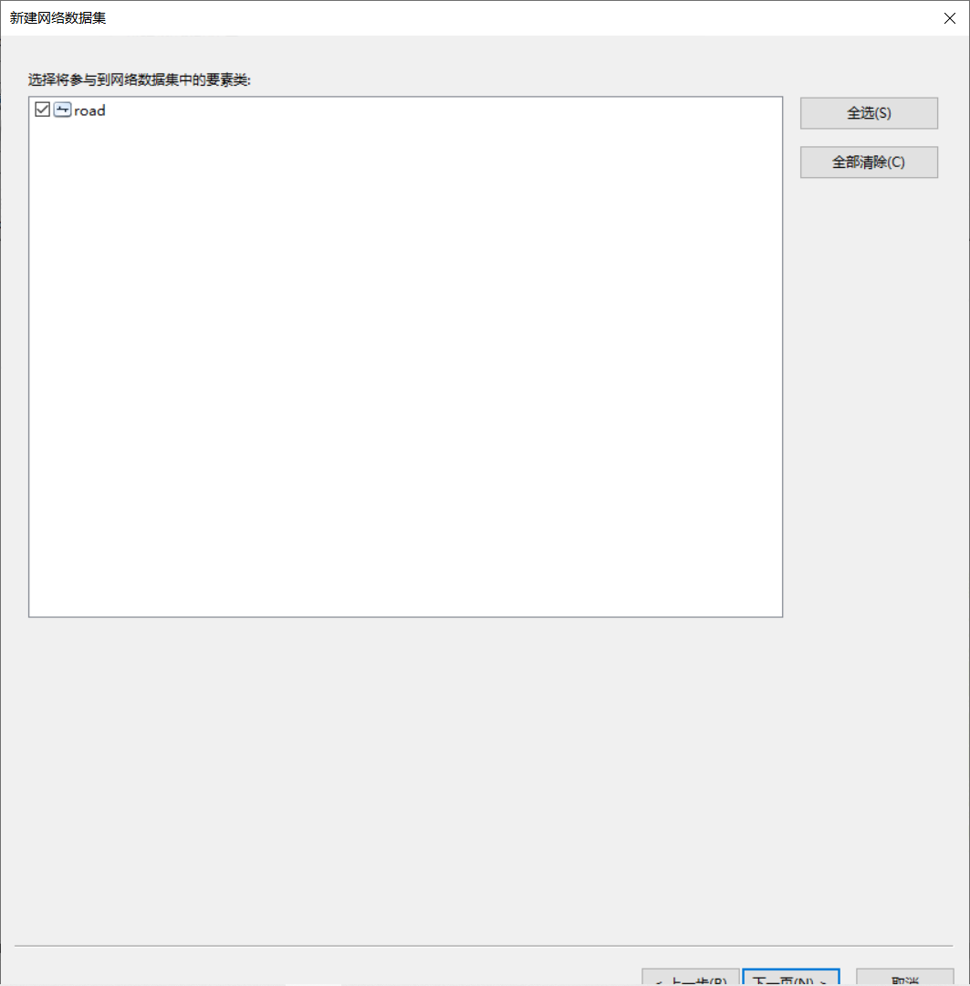

**图5.2.3 参与要素**

（4）设置是否需要构建转弯模型，选择“否”

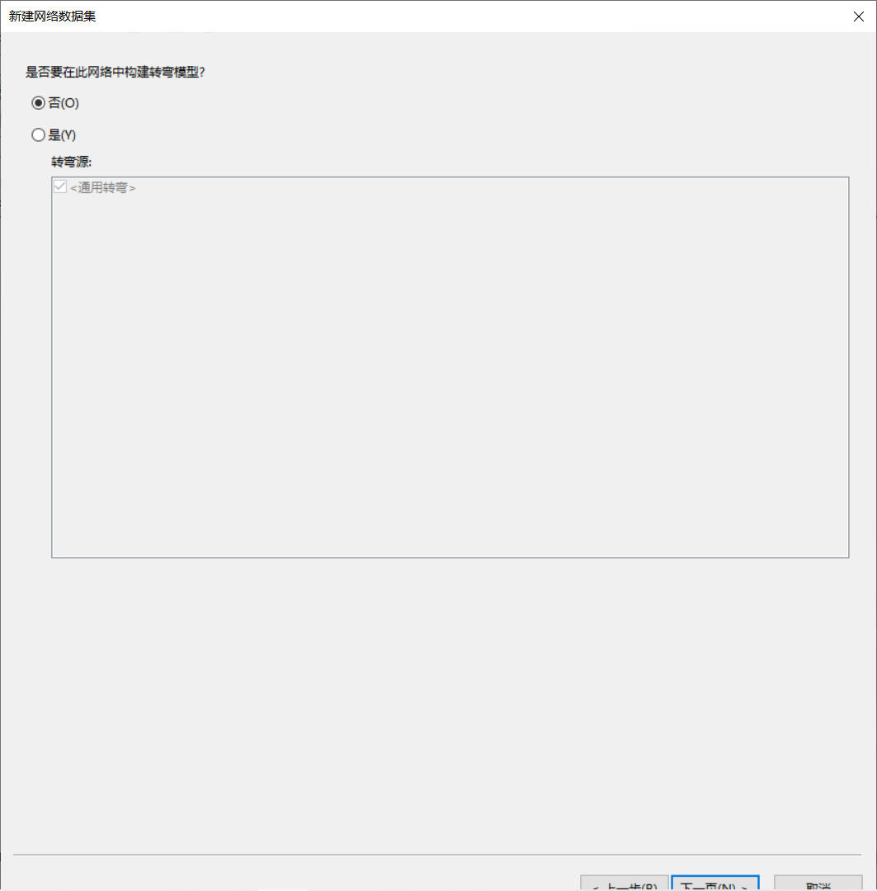

**图5.2.4 构建转弯模型**

（5）设置网络要素点线之间的连通性，不进行设置；

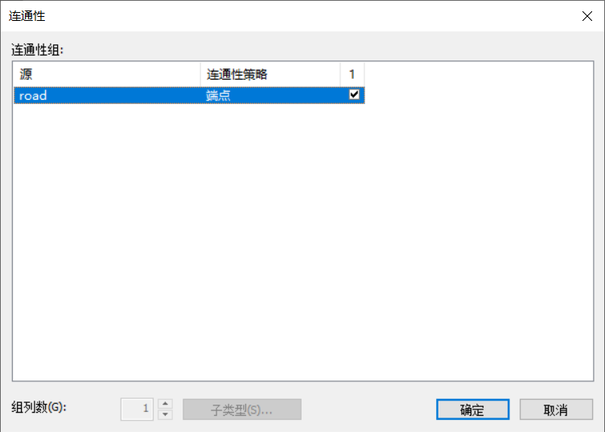

**图5.2.5 设置连通性**

（6）选择是否对网络要素的高程建模，选择“无”；

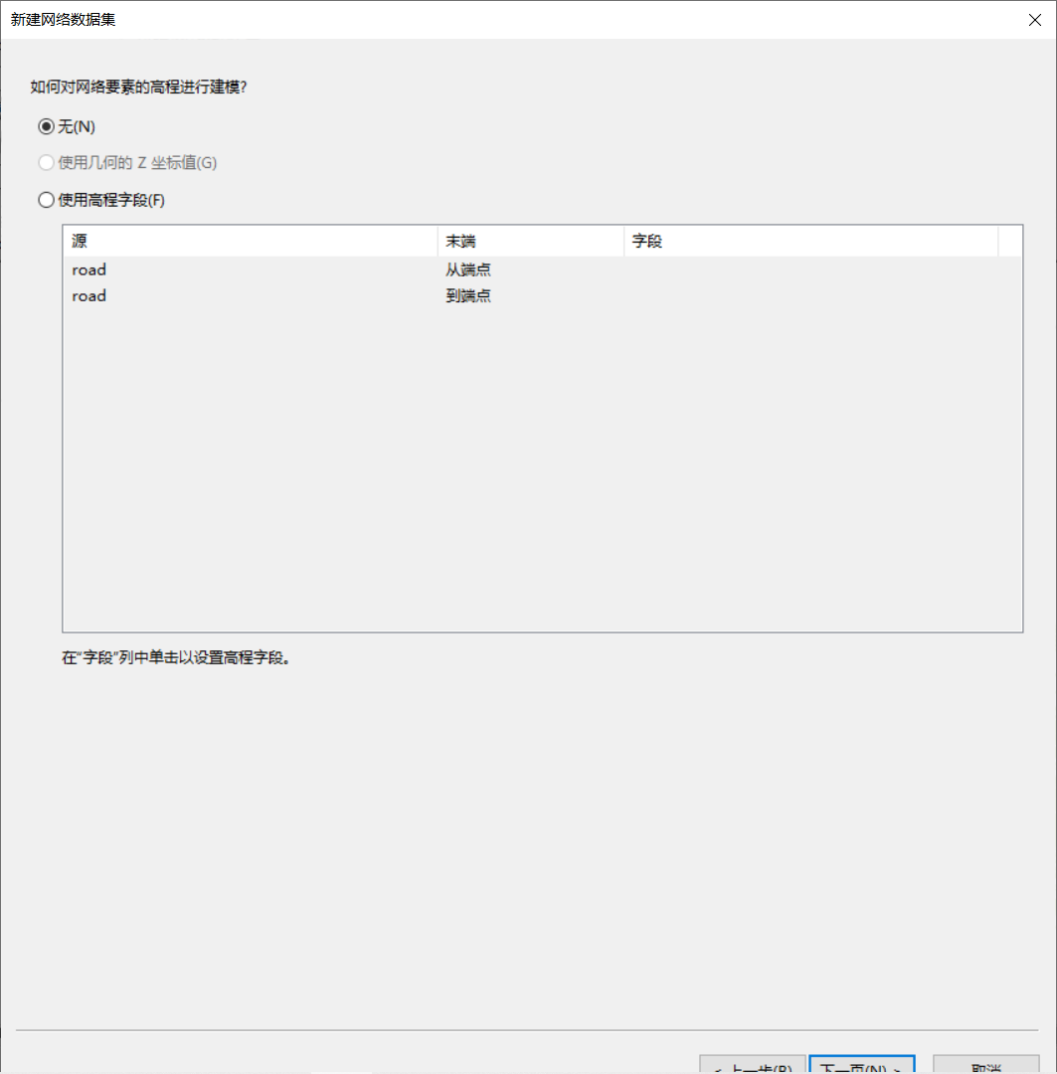

**图5.2.6 设置高程建模**

（7）网络数据集指定属性，默认已有“长度”属性，还需要添加代表每条路上通行时间的时间属性。点击右侧的【添加】，在弹出的对话框中，设置属性名称为“时间”，单位为“分钟”

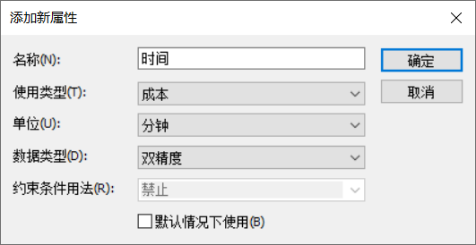

**图5.2.7 添加时间属性**

（8）设置时间属性，使用的类型为“成本”，单位设置为“分钟”，数据类型设为“双精度”，完成后选中时间属性右键并打开【赋值器】，进行字段的赋值，表达式如下：【shape-length】*0.001/【speed】*60，赋值完成点击确定键。

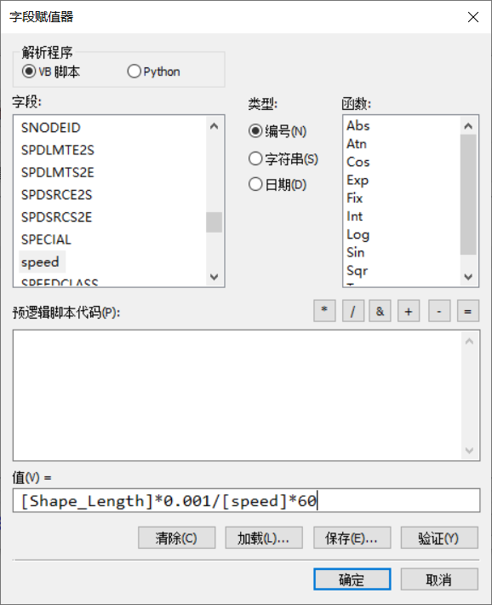

**图5.2.8 字段赋值**

（9）设置出行模式，选择不设置

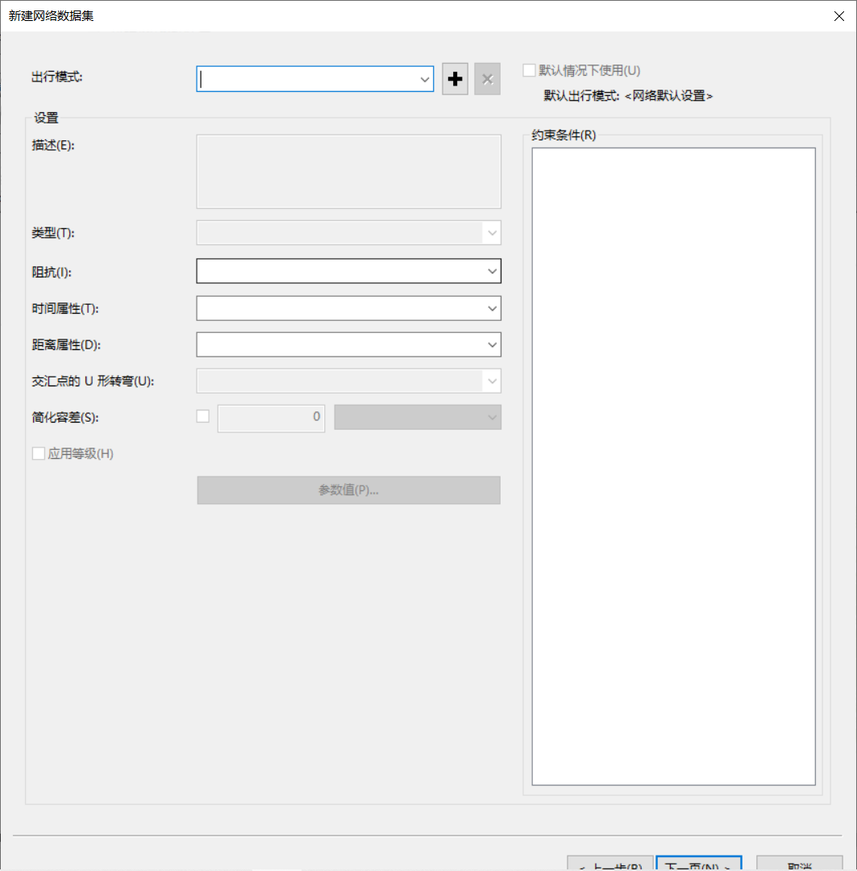

**图5.2.9 设置出行模式**

（10）选择是否为网络数据集建立行驶方向，选择“否”

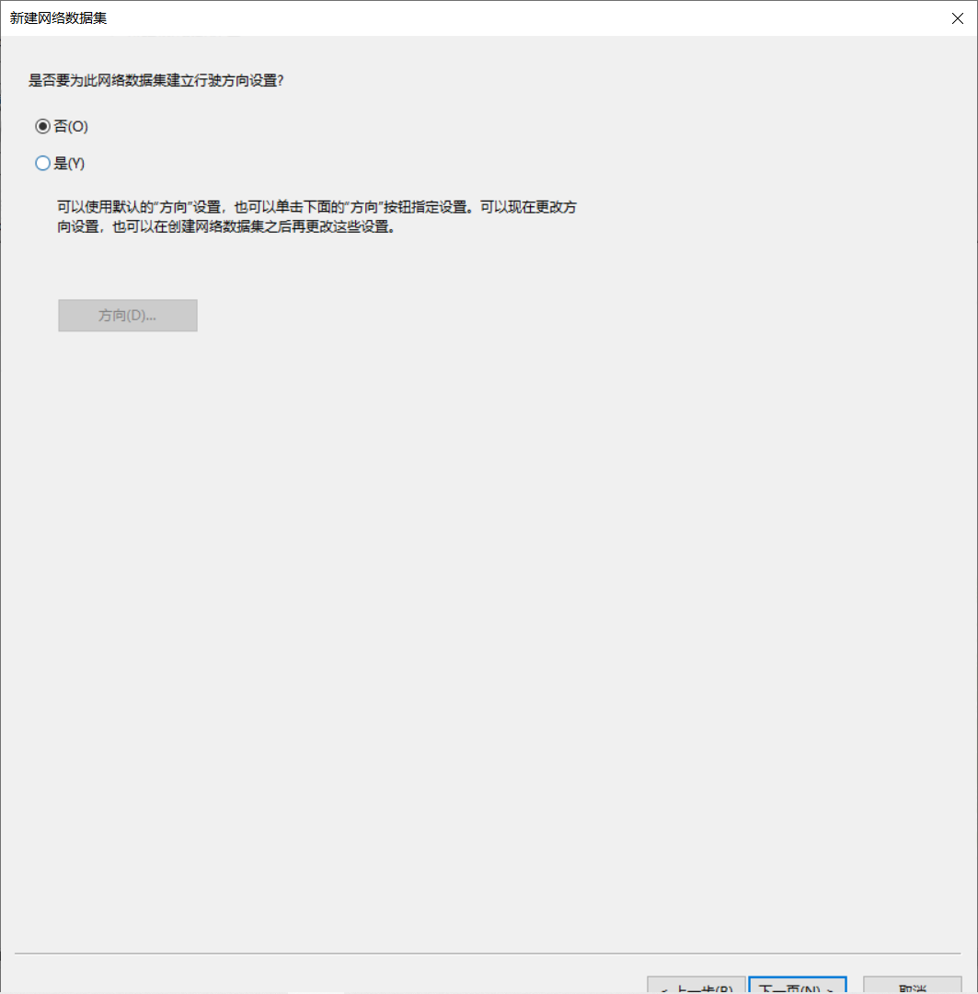

**图5.2.10 行驶方向设置**

（11）构建服务区索引，不勾选

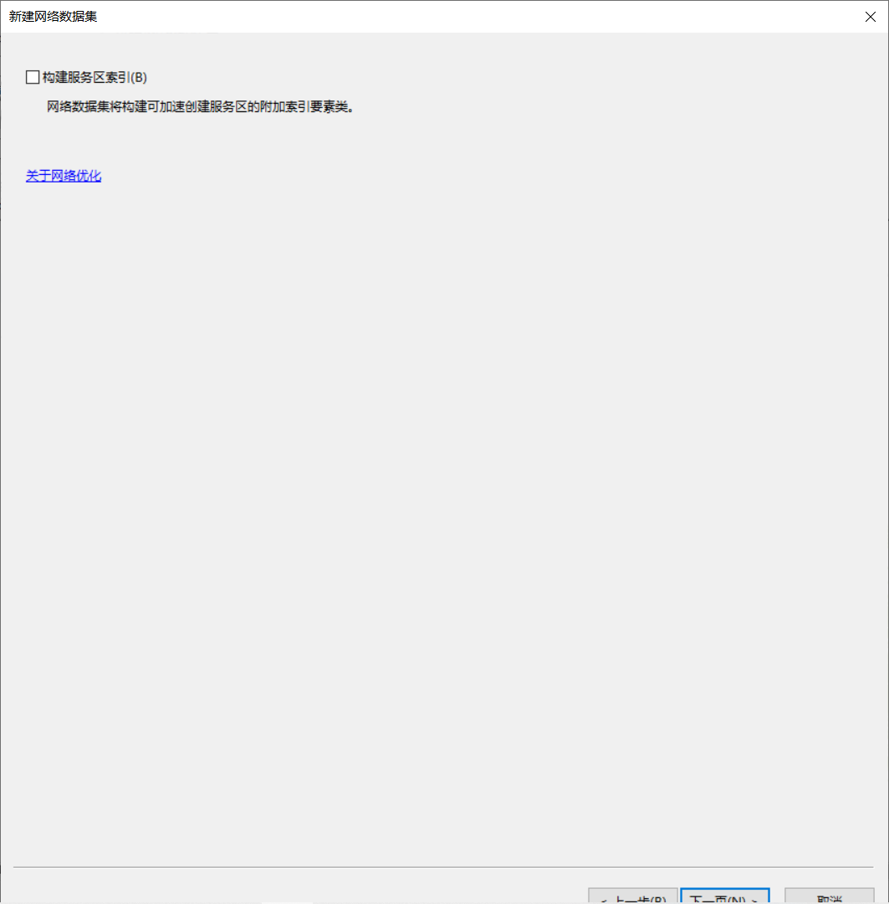

**图5.2.11 服务区索引**

（12）检查设置是否正确，确认之后即可选择【是】完成数据集的构建

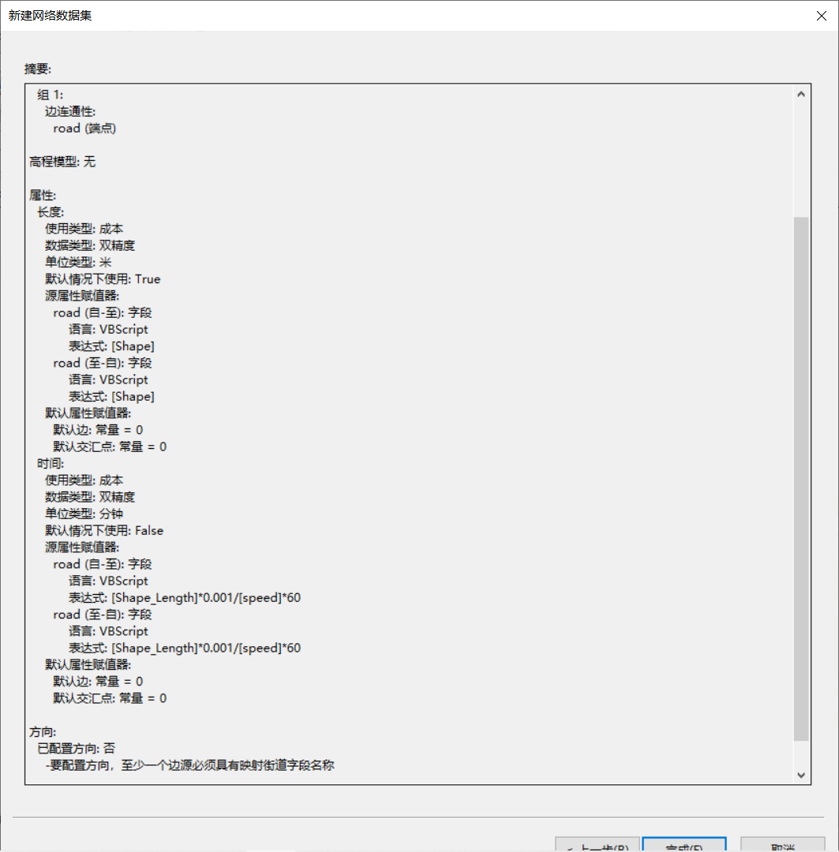

**图5.2.12 检查设置**

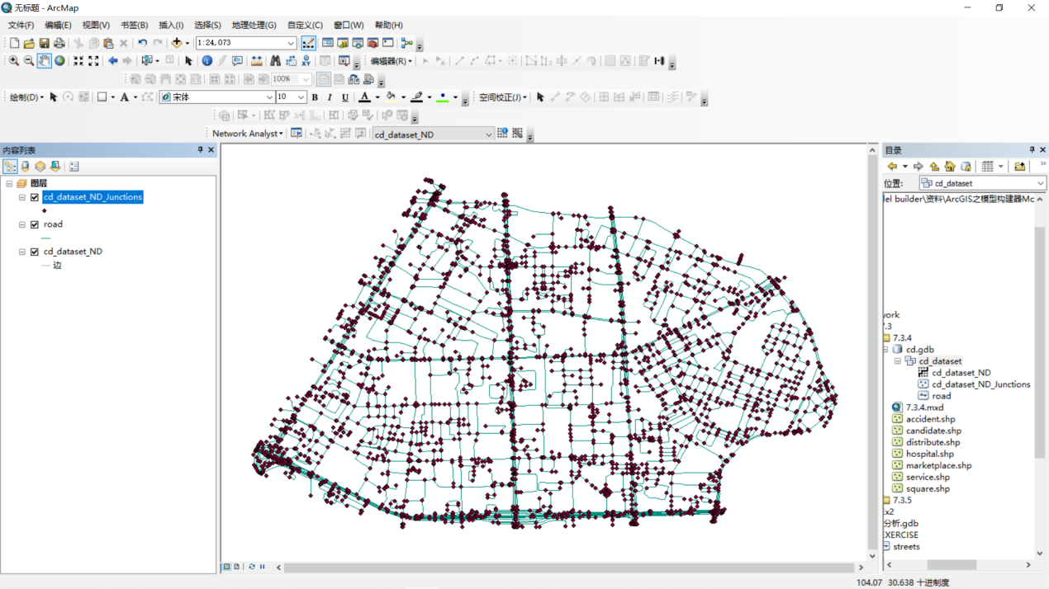

**图5.2.13 要素显示如上**

### 5.3 传输网络分析

#### 5.3.1 最优路径分析

**问题：一校车需要经过的四个接送点接到学生后到达学校，请问司机设值一条满足要求的最短路径：若此时接到通知，部分道路施工而禁止通行，该如何重新进行路径规划？（最优路径查询）**

（1）在【Network Analyst】中选择【新建路径】；

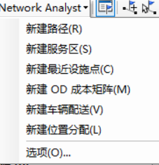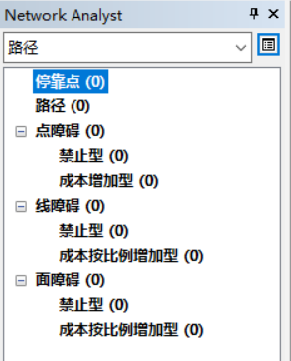

**图5.3.1 新建路径**

（2）确定校车停放点、接送点和学校的位置。点位置可以通过三种方式设置：在屏幕上添加点，系统会根据【捕捉】设置，将点自动捕捉到近处的店；通过输入【地址】；从已经存在的要素或者要素层中导入位置。本次实验选择第一种方式进行操作。添加校车停放点、接送点和学校。点击按钮创建网络位置，在地图的街道网络图层上依次点击形成停靠点（停放点、接送点、学校），第一个停靠点被认为出发点，最后一个停靠点被认为目的地。（【Network Analyst】|【选项】，进入【位置捕捉选项】，大于捕捉距离，将无法定位于道路网络，“未定位”的停靠点可通过【选择网络位置移动工具】将其定位到道路网络上。）

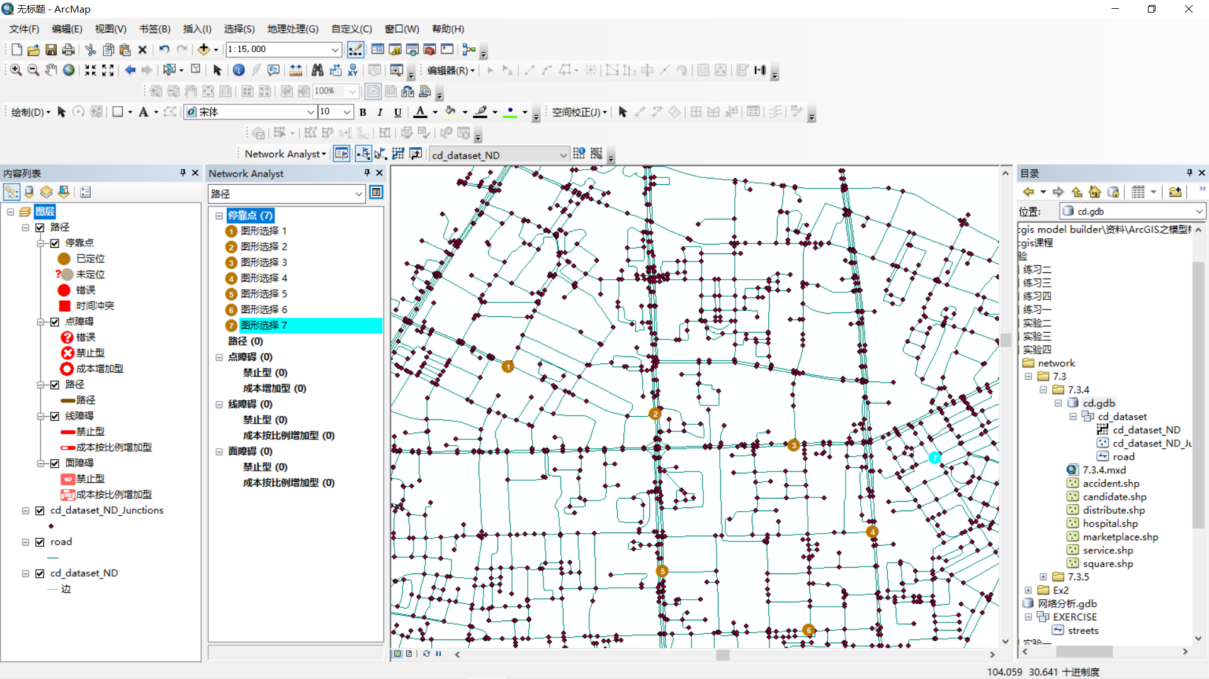

**图5.3.2 添加停靠点**

（3）设置路径分析属性。点击【Network Analyst】窗口中的路径属性按钮，打开【图层属性】对话框，设置如图的参数。

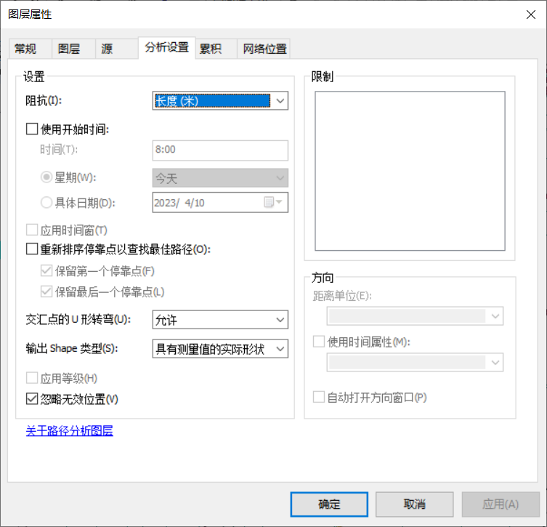

**图5.3.3 分析设置**

（4）点击【Network Analyst】窗口的求解按钮，即可进行分析，分析结果如下；

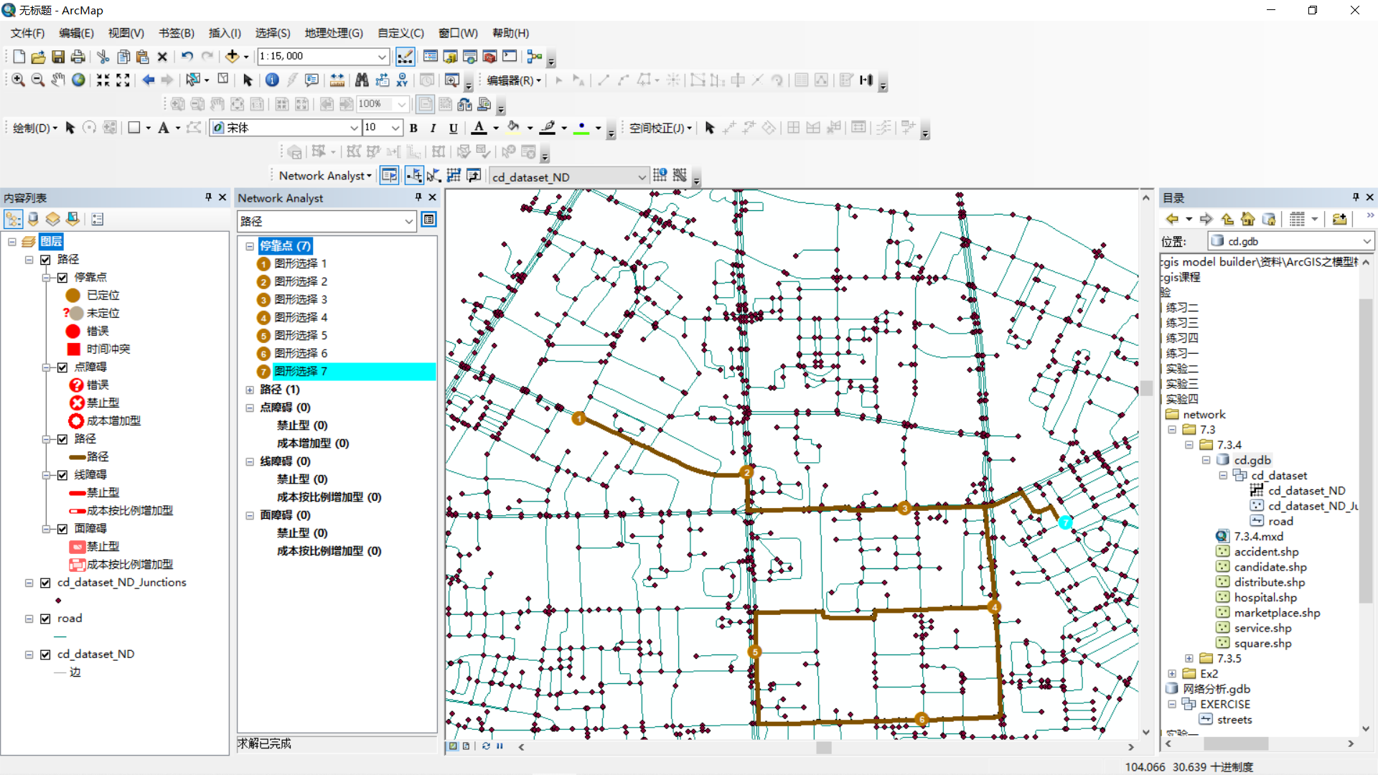

**图5.3.4 第一次分析结果**

（5）通过添加两个点障碍，模拟现实生活中的道路维修状况，之后再点击求解按钮进行分析，此次分析结果如下：

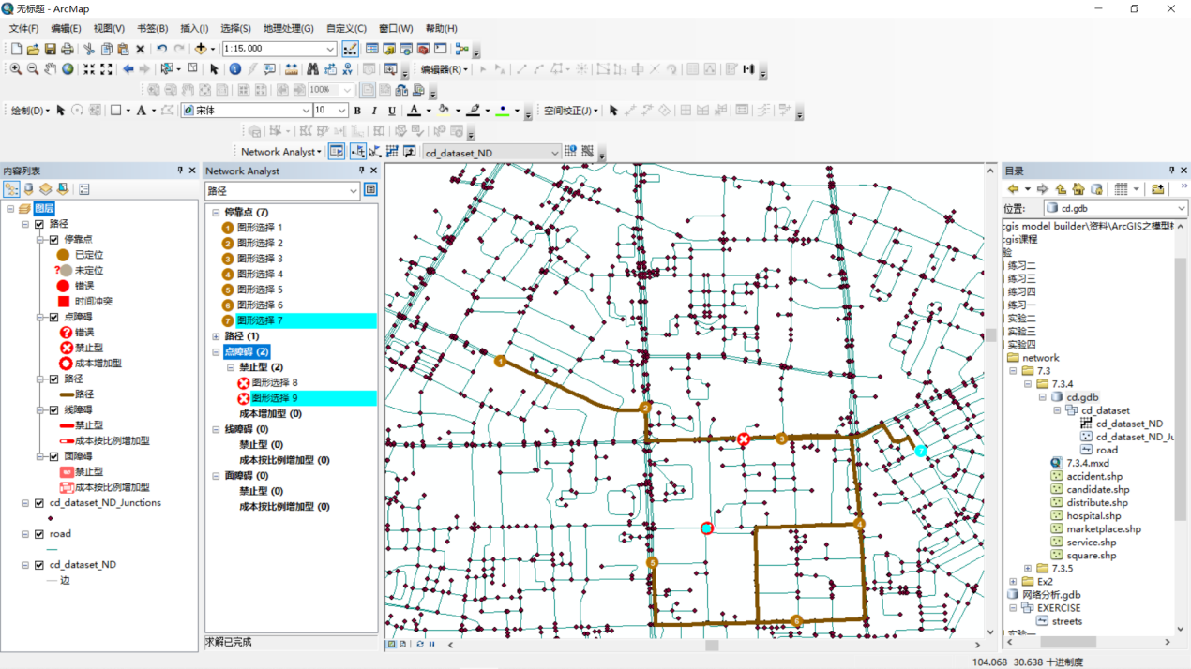

**图5.3.5 第二次分析结果**

（6）此外，可以通过设置RouteName的方式，将名称相同的停靠点分组进行分析，本次实验中，将前两个停靠点设置为1组，最后两个停靠点设置为1组，其余点自成一组，其分析结果如下；

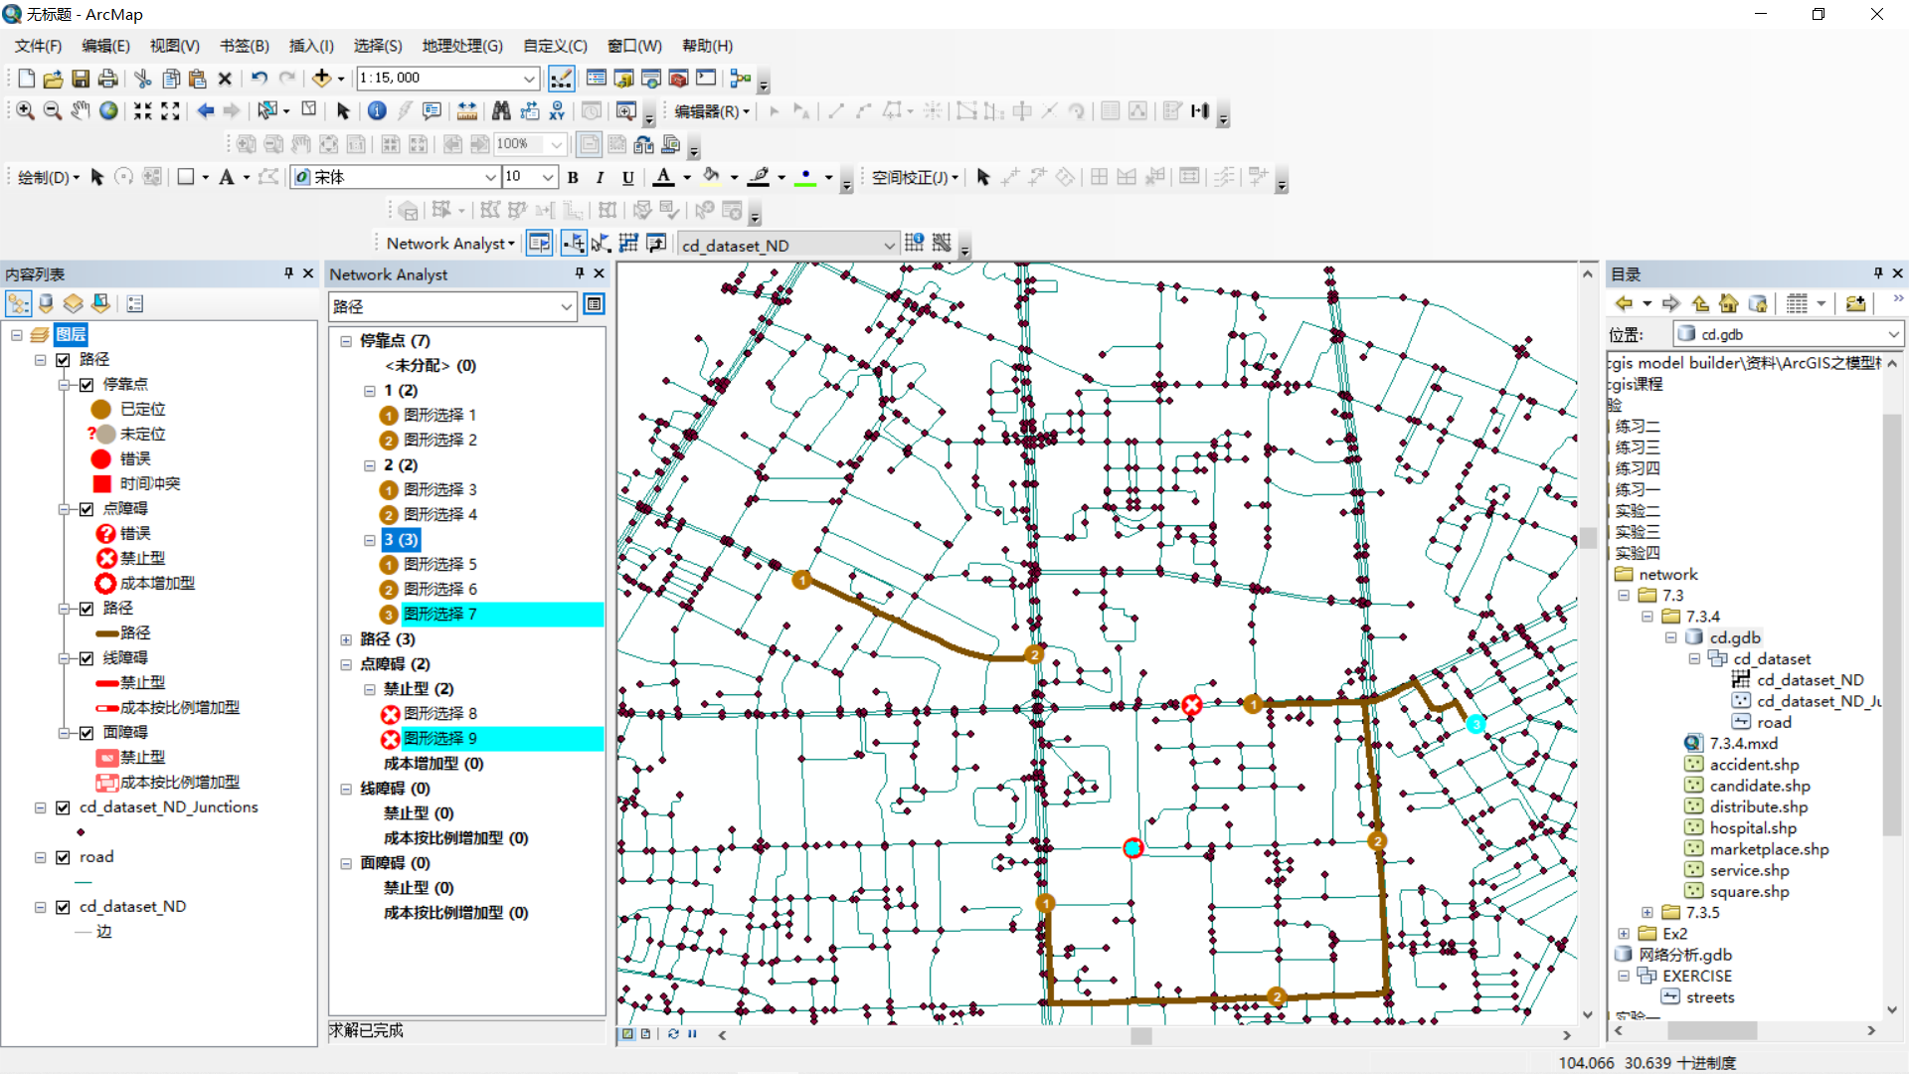

**图5.3.6 第三次分析结果**

#### 5.3.2 服务区域分析

**问题：按照指定要求，生成商业大厦的300米、500米的服务范围。**

（1）【Network Analyst】|【新建服务区】，生成新的服务区图层，【Network Analyst】通过窗口添加服务设施点，在【设施点】点击选择【加载位置】，加载商业大厦点图层（marketplace.shp)。

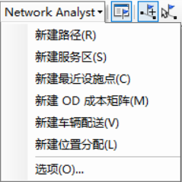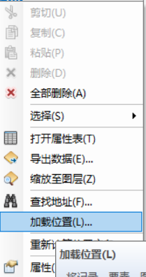

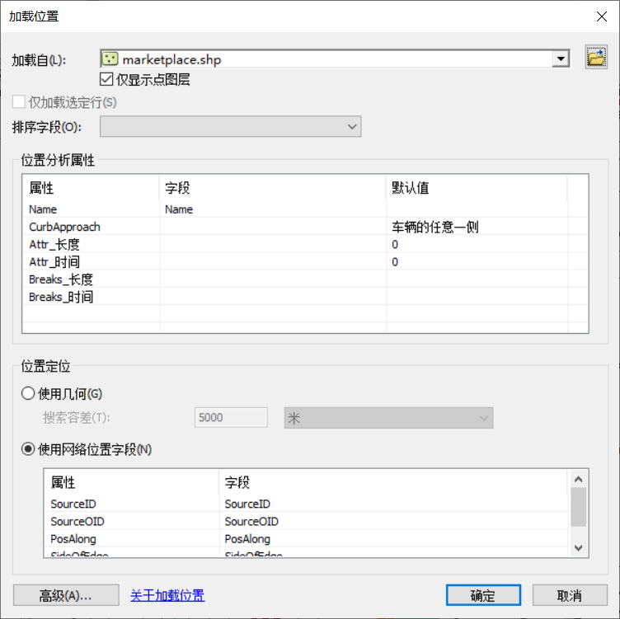

**图5.3.7 加载位置**

（2）打开【图层属性】，进入【分析设置】，设置【阻抗】，按照长度来查找服务区范围，【默认阻断】输入条件，输入300 500（或300,500），则代表生成300米，500米的服务范围。

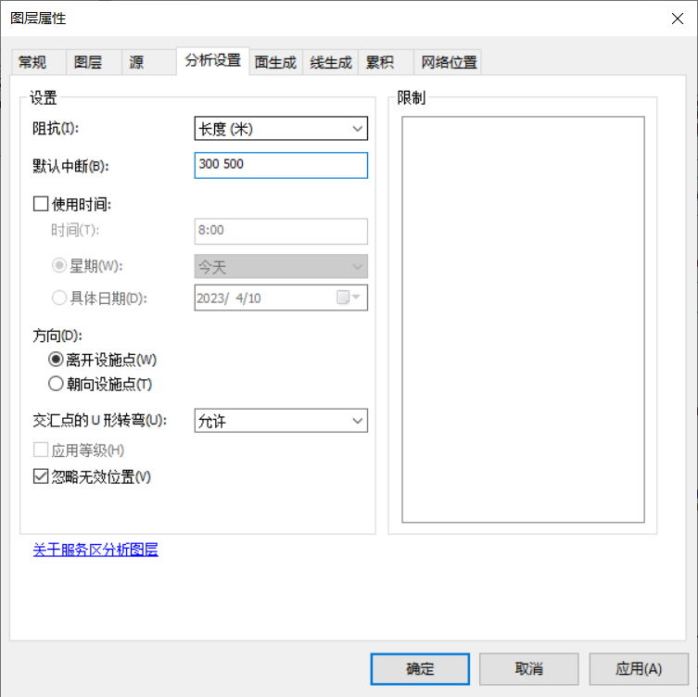

**图5.3.8 分析设置**

（3）在【图层属性】|【面生成】选项里，可以设置【面类型】【多个设施点选项】【叠置类型】等，本次实验保持默认设置。最后通过求解按钮进行分析，最终结果如图。

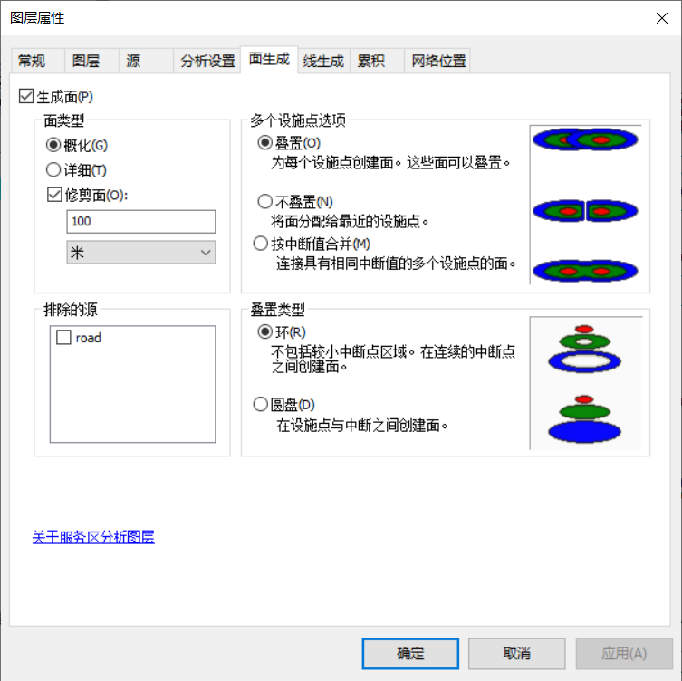

**图5.3.9 面生成设置**

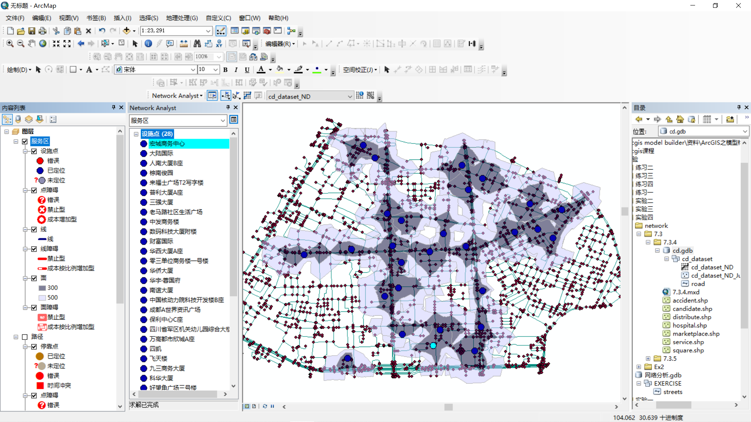

**图5.3.10 服务区域分析结果**

#### 5.3.3 最近服务设置查找

**问题：现有一地发生交通事故，有伤员需要救助，请你通过分析找到距离出事地点较近的几家医院和救护车赶往世故地的路线（最近服务设施查找）**

（1）通过【Network Analyst】中的【新建最近邻设施点】生成最近邻设施图层；加载设施点信息医院分布数据（hospital.shp)，添加事件点事故发生地（accident.shp)；

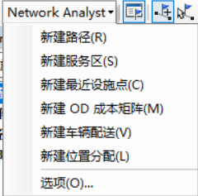

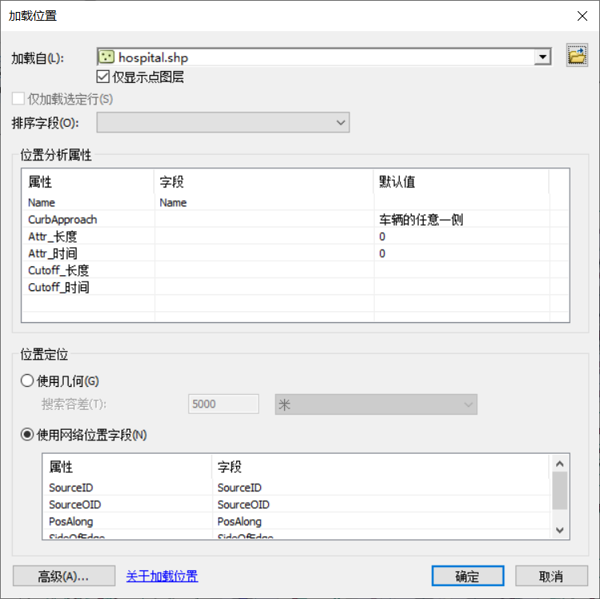

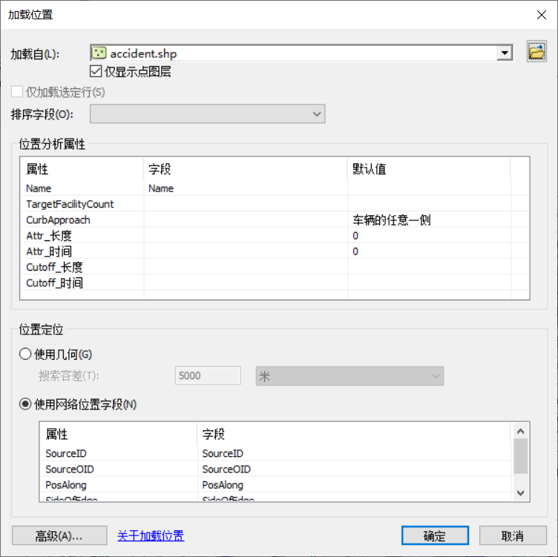

**图5.3.11 添加设施点和事件点**

（2）点击【图层属性】|【分析设置】，对【阻抗】进行设置，按【长度】（米）查找；在【默认中断值】中设置中断属性；输入要查找最紧邻服务设施数量为3；【行驶至】属性切换为“设施点到事件点”，设置完属性之后点击【Network Analyst】窗口中的求解按钮进行分析，分析结果如图所示。

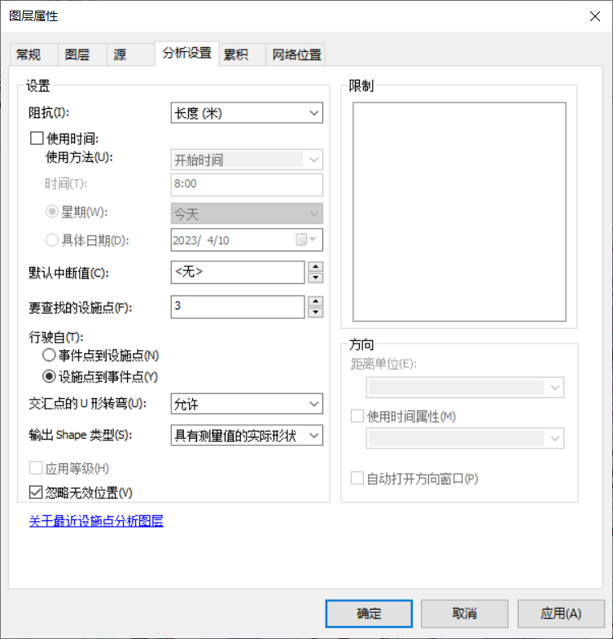

**图5.3.12 分析设置**

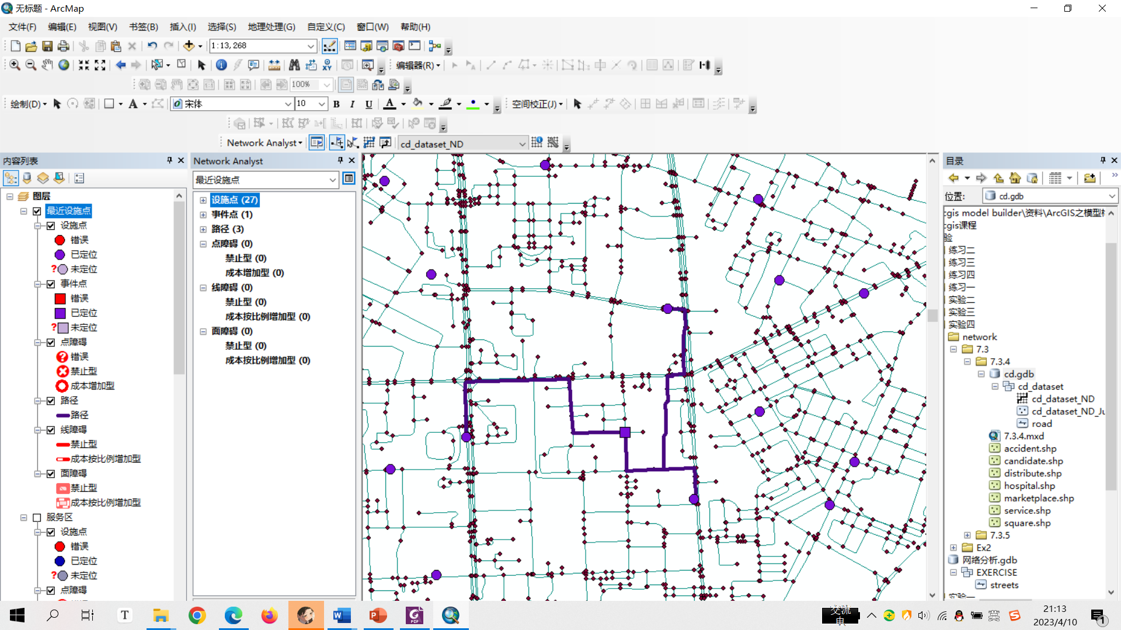

**图5.3.13 最近服务设置查找结果**

## 六、实验结果

以下为6种传输网络分析结果：



**图6.1.1 最优路径分析结果**



**图6.1.2 服务区域分析结果**



**图6.1.3 最近服务设置查找结果**

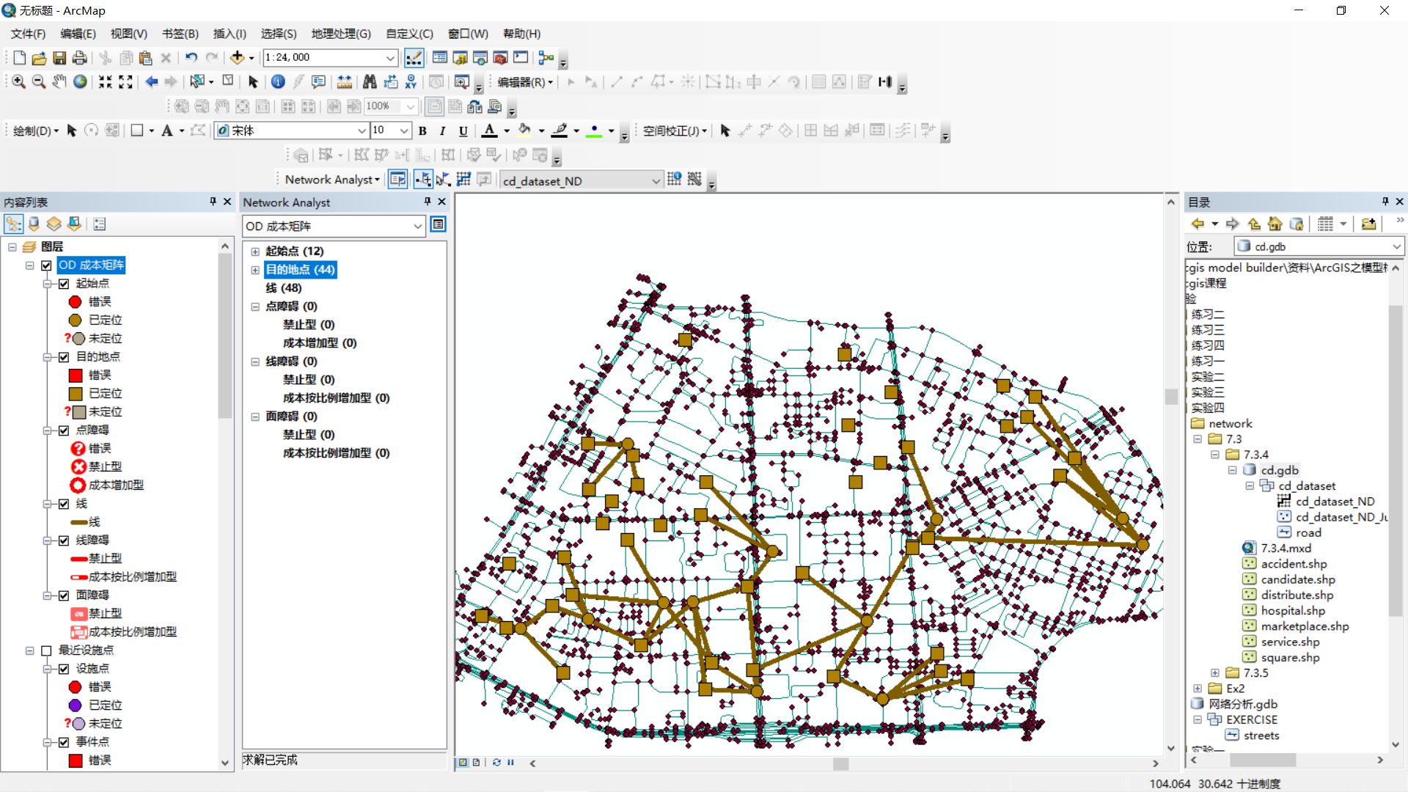

**图6.1.4 OD成本矩阵分析结果**

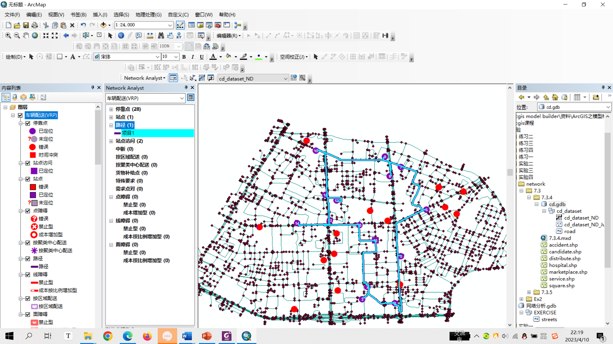

**图6.1.5 车辆配送分析结果**

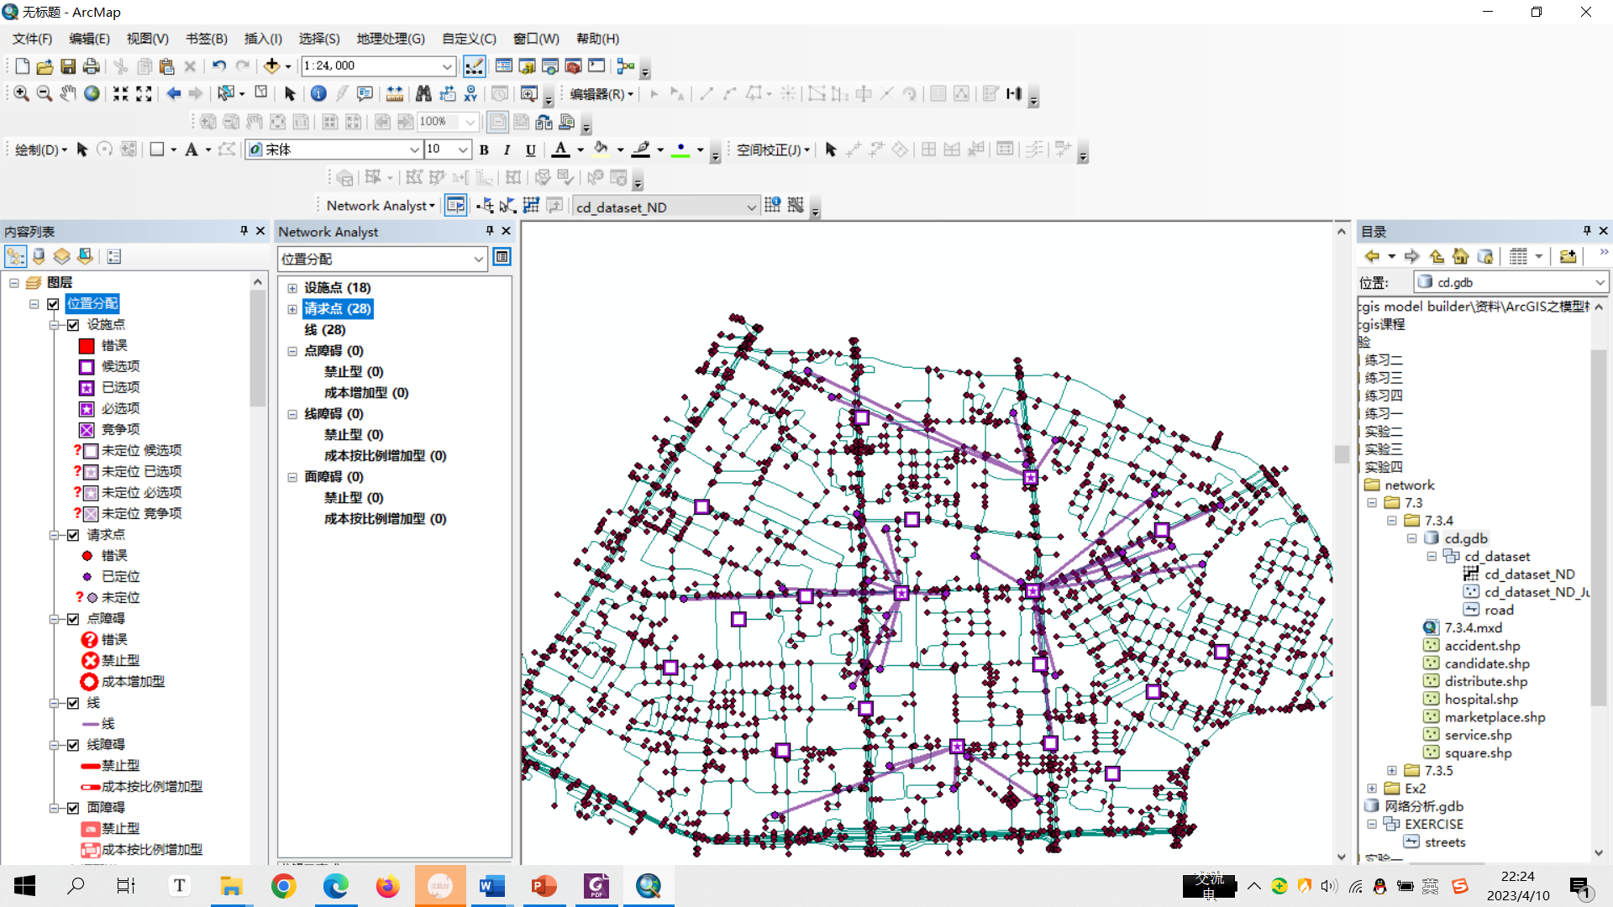

**图6.1.6 位置分配分析结果**

## 七、实验心得

### 7.1 实验收获

通过本次实验，我学会了网络数据集的构建以及传输网络分析的一些知识点，加深了我对于网络分析的一些知识点，同时这次实验的内容也让我很感兴趣，之后我会再花更多的时间去学习和应用。在本次实验中，我主要有以下几个方面的收获：

**一是懂得了传输网络分析的概念。**点的传输网络分析是指以某个点为起点或终点，通过道路及其相关特征（如限速、车道数等）计算到达其他地点所需时间或距离等。了解这些概念很重要，我之前在网上找到了一些往年全国GIS应用技能大赛的题目和题解，很多题目都是关于网络分析的，但是经常因为没有学习过这一块的内容而看不懂，这次实验也弥补我在这个方面的不足；

**二是学会了构建网络数据集。**之前因为一次小实验，需要进行交通可达性分析，但是由于没有学过，只能在网上找视频自学，在构建网络数据集的时候，只能跟着视频中的按部就班，但是却不懂得它的意思，通过这一次的实验经历，让我明白了新建网络数据集时，各个属性设置的大体含义；

**三是学会了传输网络分析的具体应用。**比如在城市交通流量优化中，我们可以计算各个区域之间的最短路径和最少时间，并通过道路限流、车道数和交通信号灯等约束条件来影响行进速度，从而实现优化。我自己也尝试从OSM上下载福州市的路网数据，结合所学知识进行实验，尽管当没看书时总是忘记设置部分属性，导致分析出的结果总是不尽人意，但是再多次尝试之后，目前也已经能够较为熟练得进行简单的网络分析了。

这次的实验补充了我原有知识体系的不足，之前对于网络分析只是接触了OD成本矩阵分析，但是经过这次的实验，我懂得了很多的细节部分，比如最优路径分析可以分组进行求解；服务区域分析可以同时设置不同层级的范围进行分析等等。ArcGIS点的传输网络分析是一项非常重要且广泛应用的技能，可以帮助我们解决许多现实世界中的问题。

### 7.2 遇到问题及解决

（1）创建网络数据集时，刚开始新建一直是灰色，不允许创建，后来才发现是原先本就存在的网路数据未删除，导致系统无法再新建；

（2）在赋值器中输入表达式时，公式一直显示报错，发现因为自己手动打字输入的字段名称存在字符识别的问题，后来通过原来就准备好的字段进行双击输入，就不会出现识别出错的问题。